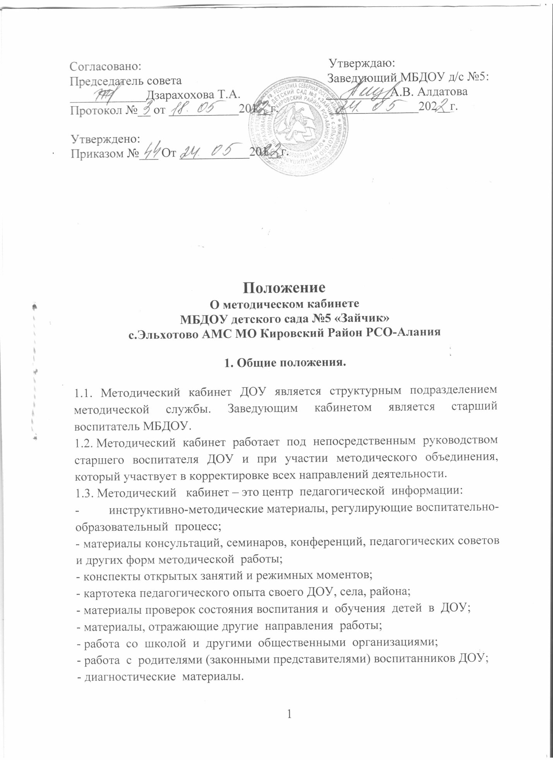

Согласовано: Утверждаю:
Председатель совета Заведующий МБДОУ д/с №5:
____________Дзарахохова Т.А. __________А.В. Алдатова
Протокол №__ от ___________201__г. ______________202__г.

Утверждено:
Приказом №___ От ___________201__г.

Положение
О методическом кабинете
МБДОУ детского сада №5 «Зайчик»
с.Эльхотово АМС МО Кировский Район РСО-Алания

1. Общие положения.

1.1. Методический кабинет ДОУ является структурным подразделением методической службы. Заведующим кабинетом является старший воспитатель МБДОУ.
1.2. Методический кабинет работает под непосредственным руководством старшего воспитателя ДОУ и при участии методического объединения, который участвует в корректировке всех направлений деятельности.
1.3. Методический кабинет – это центр педагогической информации:
- инструктивно-методические материалы, регулирующие воспитательно-образовательный процесс;
- материалы консультаций, семинаров, конференций, педагогических советов и других форм методической работы;
- конспекты открытых занятий и режимных моментов;
- картотека педагогического опыта своего ДОУ, села, района;
- материалы проверок состояния воспитания и обучения детей в ДОУ;
- материалы, отражающие другие направления работы;
- работа со школой и другими общественными организациями;
- работа с родителями (законными представителями) воспитанников ДОУ;
- диагностические материалы.

2. Цель и задачи работы методического кабинета.

2.1. Целью деятельности методического кабинета является создание информационно-методической базы для поддержки педагогов, совершенствования их профессиональной квалификации и самообразования.
2.2. Для реализации цели методический кабинет решает следующие задачи:
- обеспечивает информационную поддержку деятельности структурных подразделений методической службы образовательного учреждения;
- создает банк данных программно-методической, нормативно-правовой, научно-теоретической информации;
- удовлетворяет запросы, потребности педагогов в информации профессионально-личностной ориентации.
- оказывает методическую помощь педагогам в организации практической работы с детьми.

3. Содержание деятельности методического кабинета.

3.1.Осуществление организационно-методической помощи педагогам в научной организации труда, в развитии педагогического творчества; содействие деятельности творческих коллективов и проблемных групп.
3.2.Систематизация материалов, поступающих в методический кабинет, и обеспечение оптимального доступа педагогических работников к любой необходимой информации.
3.3. Осуществление издательской деятельности на разных уровнях обобщения ценного опыта работы образовательного учреждения.
3.4.Обеспечение хранения, пополнения и обновления методических материалов кабинета.
3.5.Подбор и систематизация тематических разработок. Организация выставок, разработка перспективно-календарного планирования.
3.6.Методический кабинет- Центр методической работы в ДОУ. Здесь оформляется и хранится:
- документация, регулирующая методическую работу в ДОУ и работу с педагогическими кадрами, а именно:
- годовой план,
- образовательная программа ДОУ,
- материалы педагогических советов,
- материалы по ведению экспериментальной деятельности,
- библиотека педагогической и методической литературы, детской литературы, журналов по дошкольному воспитанию; демонстрационные и раздаточные материалы по всем разделам программы.

4. Организация деятельности методического кабинета.

4.1. Методический кабинет доступен каждому педагогу.
4.2.Вся необходимая информация о любых методических мероприятиях отражается на стенде, помещенном в кабинете.
4.3. График работы кабинета: с 8-00 - до 16-00 ч. Ежедневно, кроме выходных и праздничных дней.

5. Материальная база методического кабинета.

5.1.Исходя из возможностей ДОУ, за методическим кабинетом закреплено отдельное помещение, оснащенное техническими и наглядными средствами.

